OBAVIJEST ZA POTROŠAČE
Dodatna obavijest
Opoziv proizvoda
Thai Dancer palmin šećer, 200g

Državni inspektorat obavještava potrošače o opozivu proizvoda THAI DANCER PALMIN ŠEĆER, 200g, svih rokova trajanja, zbog povećane količine i neoznačenih sulfita u proizvodu.
Proizvod nije u skladu s Uredbom (EZ) br. 1333/2008 Europskog parlamenta i Vijeća od 16. prosinca 2008. o prehrambenim aditivima i Uredbom o informiranju potrošača o hrani, izmjeni uredbi (EZ) br. 1924/2006 i (EZ) br. 1925/2006 Europskog parlamenta i Vijeća te o stavljanju izvan snage Direktive Komisije 87/250/EEZ, Direktive Vijeća 90/496/EEZ, Direktive Komisije 1999/10/EZ, Direktive 2000/13/EZ Europskog parlamenta i Vijeća, direktiva Komisije 2002/67/EZ i 2008/5/EZ i Uredbe Komisije (EZ) br. 608/2004

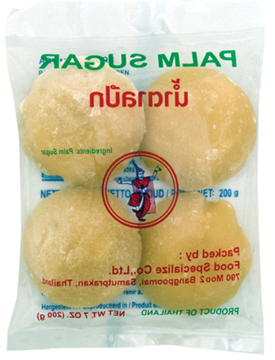

Dodatni podaci:
Izvoznik: Food Specialize Co Ltd, Tajland
Uvoznik: Heuschen & Schrouff OFT, Nizozemska
Maloprodaja: PAN ASIA d.o.o., Zagreb

